Тест по теме: «Как изучают окружающий мир» 2 класс
Работу выполнил(а) _________________________________________ 1 вариант

- Найди среди органов человеческого тела органы чувств. Подчеркни их красным карандашом по линейке.
Рука, нога, кожа, глаза, голова, нос, рот, язык, уши, сердце.

- Допиши какой орган чувств отвечает за:
осязание - _____________________________,
слух - _________________________________,
зрение - _______________________________.

- Подпиши части реки. Покажи направление движения реки стрелкой. На левом берегу нарисуй грибы.
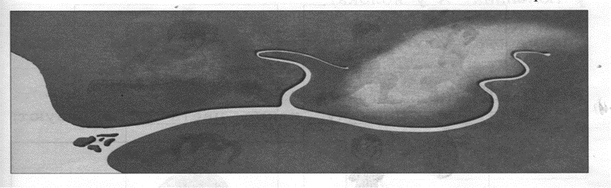

- Определи по показаниям термометра холодно или тепло. Запиши слова «холодно», «тепло».
-20 С - ___________________,
+25 С - __________________,

- Запиши температуру тела здорового человека.
________________________________________

- Распредели вещества в соответствующие группы. Дополни своими примерами.
Чай, стекло, древесина, кислород, молоко, углекислый газ.

Жидкое | Газообразное | Твердое

- Как называется наука о бережном отношении к природе?
________________________________________________

Тест по теме: «Как изучают окружающий мир» 2 класс
Работу выполнил(а) ______________________________________ 2 вариант

- Найди среди органов человеческого тела органы чувств. Подчеркни их красным карандашом по линейке.
Рука, нос, рот, язык, уши, сердце, нога, кожа, глаза, голова.

- Допиши какой орган чувств отвечает за:
обоняние - _____________________________,
вкус - _________________________________,
зрение - _______________________________.

- Подпиши части реки. Покажи направление движения реки стрелкой. На правом берегу нарисуй цветы.

- Определи по показаниям термометра холодно или тепло. Запиши слова «холодно», «тепло».
-12 С - ___________________,
+30 С - ___________________.

- Запиши температуру тела здорового человека.
________________________________________

- Распредели вещества в соответствующие группы. Дополни своими примерами.
Чай, древесина, кислород, молоко, стекло, углекислый газ.

Твердое | Жидкое | Газообразное

- Как называется наука о бережном отношении к природе?
________________________________________________

